Министерство высшей науки и образования РФ
Политехнический институт
Факультет вычислительной техники
Кафедра«Вычислительнаятехника»

ОТЧЕТ
по лабораторной работе №1 по курсу «Логика и основы алгоритмизации в инженерных задачах»
натему«Простые структуры данных»

Выполнил: ст. гр. 25ВВВ2
ТургеневИ.В.
Козлов А.В.

Проверил: к.т.н. доцент
Юрова О.В.
к.т.н. доцент
Деев М.В.

Пенза2026

Название
Простые структуры данных
Цель работы:
Изучение основных структур данных и методов их обработки
Лабораторное задание:
Задание 1: написать программу, вычисляющую разницу между максимальным иминимальным элементами массива.
Задание 2: написать программу, реализующую инициализацию массиваслучайными числами.
Задание 3: написать программу, реализующую создание массива произвольногоразмера, вводимого с клавиатуры.
Задание 4: написать программу, вычисляющую сумму значений в каждом столбце(или строке) двумерного массива.
Задание 5: написать программу, осуществляющую поиск среди структур student структурус заданными параметрами (фамилией, именем и т.д.).
Листинг
Задание 1:
#include <stdio.h>

void main() {
int a[10] = { 5,12,8,3,4,5,6,7,8,9 };
int max = a[0];
int min = a[0];
inti = 1;

while (i< 10) {
if (a[i] > max)
max = a[i];

if (a[i] < min)
min = a[i];

i++;
}

printf("%d", max - min);
}
Задание 2:
#include <stdio.h>
#include <stdlib.h>
#include <time.h>
void main() {
srand(time(NULL));
int n = 10, i = 0;
int a[10];

while (i< n) {
a[i] = rand() % 100;
printf("%d ", a[i]);
i++;
}
}
Задание 3:
#include <stdio.h>
#include <stdlib.h>
#include <Windows.h>

void main() {
SetConsoleCP(1251);
SetConsoleOutputCP(1251);
int n;
int* a;
printf("Введите размер массива:");
scanf_s("%d", &n);
a = (int*)malloc(n * sizeof(int));
for (inti = 0; i< n; i++) {
printf("Введитеэлементмассива:");
scanf_s("%d", &a[i]);
}

for (inti = 0; i< n; i++) {
printf("%d ", a[i]);
}
free(a);
}
Задание 4:
#include <stdio.h>
#include <stdlib.h>
#include <time.h>
#include <Windows.h>

void main() {
SetConsoleCP(1251);
SetConsoleOutputCP(1251);
srand(time(NULL));
int a[10][10], sum_column = 0, sum_string = 0, answer;
for (inti = 0; i< 10; i++) {
for (int j = 0; j < 10; j++) {
a[i][j] = rand()%10;
}
}
for (inti = 0; i< 10; i++) {
for (int j = 0; j < 10; j++) {
printf("%5d ", a[i][j]);
}
printf("\n");
}
printf("Какую сумму вы хотите найти? (1 - суммы строк, 2 - суммы столбцов): ");
scanf_s("%d", &answer);
if (answer == 1) {
for (inti = 0; i< 10; i++) {
for (int j = 0; j < 10; j++) {
sum_string += a[i][j];
}
printf("Суммастроки %d: %d\n", i, sum_string);
sum_string = 0;
}
}
else {
for (int j = 0; j < 10; j++) {
for (inti = 0; i< 10; i++) {
sum_column += a[i][j];
}
printf("Суммастолбца %d: %d\n", j, sum_column);
sum_column = 0;
}
}
}
Задание 5:
#include <stdio.h>
#include <Windows.h>
void main(){
SetConsoleCP(1251);
SetConsoleOutputCP(1251);
setvbuf(stdin, NULL, _IONBF, 0);
setvbuf(stdout, NULL, _IONBF, 0);
inti;
char fam[20];
struct student {
charfamil[20];
char name[20], facult[20];
intNomzach;
}
stud[3];
for (i = 0; i< 3; i++)
{
printf("Введите фамилию студента\n");
scanf("%20s", stud[i].famil);
}
for (i = 0; i < 3; i++)
{
printf("Введитеимястудента %s\n", stud[i].famil);
scanf("%20s", stud[i].name);
}
for (i = 0; i< 3; i++)
{
printf("Введитеназваниефакультетастудента %s %s\n", stud[i].famil, stud[i].name);
scanf("%20s", stud[i].facult);
}
for (i = 0; i< 3; i++)
{
printf("Введитеномерзачётнойкнижкистудента %s %s\n", stud[i].famil, stud[i].name);
scanf("%d", &stud[i].Nomzach);
}
printf("Введите фамилию студента о котором хотите узнать информацию?\n");
scanf("%20s", &fam);
for (inti = 0; i< 3; i++) {
if (strcmp(fam, stud[i].famil) == 0) {
printf("Фамилия: %s\nИмя: %s\nФакультет: %s\nНомерзачётнойкнижки: %d\n", stud[i].famil, stud[i].name, stud[i].facult, stud[i].Nomzach);
}
}
}
Результаты работыпрограммы
Задание 1:
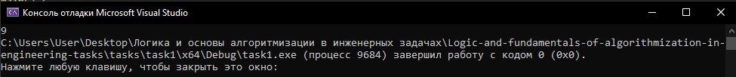
Задание 2:
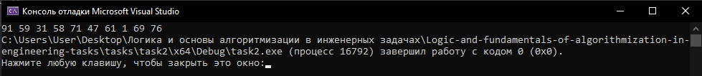Задание 3:
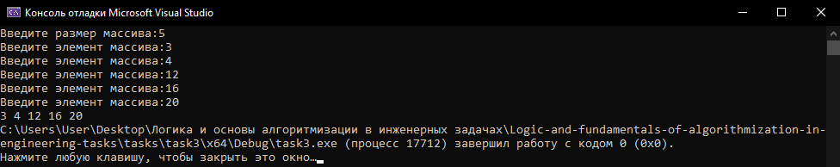
Задание 4:
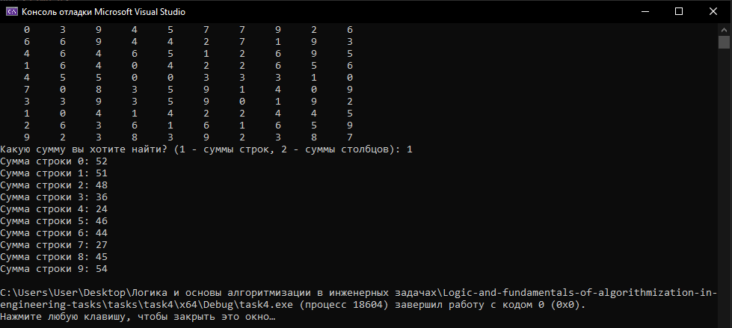
Задание 5:
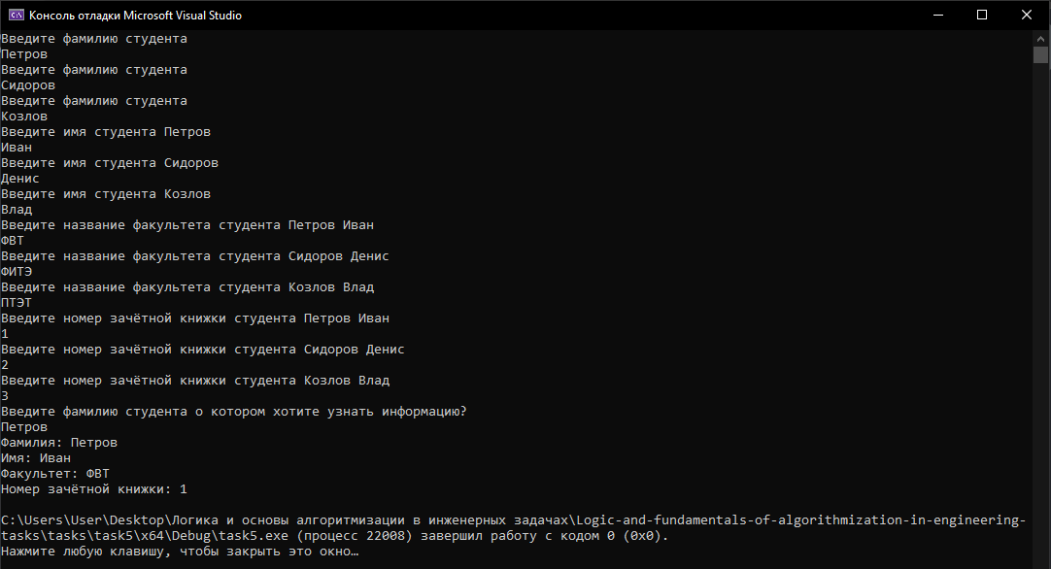
Выводы
В ходе выполнения лабораторной работы были разработаны программы, направленные на изучение основных структур данных и методов их обработки.

